427701-1  Условие задачи:  E=69 В w=10000 рад/с  R1=104 Ом R2=45 Ом  R3=29 Ом  Классич. метод:L=38 мГн C=1,32 мкФ  Операт. метод:L=24 мГнC=1,28 мкФ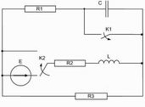 | 427701-2  Условие задачи:  E=101 В w=10000 рад/с  R1=74 Ом R2=30 Ом  R3=37 Ом  Классич. метод:L=32 мГн C=0,9 мкФ  Операт. метод:L=26 мГнC=0,97 мкФ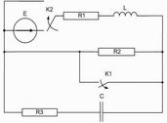
427701-3  Условие задачи:  E=137 В w=10000 рад/с  R1=112 Ом R2=38 Ом  R3=22 Ом  Классич. метод:L=40 мГн C=0,71 мкФ  Операт. метод:L=29 мГнC=1,22 мкФ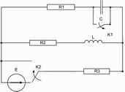 | 427701-4  Условие задачи:  E=141 В w=10000 рад/с  R1=95 Ом R2=43 Ом  R3=17 Ом  Классич. метод:L=38 мГн C=1,28 мкФ  Операт. метод:L=24 мГнC=0,83 мкФ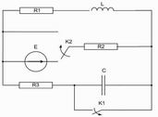
427701-5  Условие задачи:  E=110 В w=10000 рад/с  R1=71 Ом R2=43 Ом  R3=40 Ом  Классич. метод:L=25 мГн C=0,96 мкФ  Операт. метод:L=21 мГнC=1,37 мкФ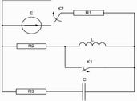 | 427701-6  Условие задачи:  E=119 В w=10000 рад/с  R1=86 Ом R2=30 Ом  R3=34 Ом  Классич. метод:L=25 мГн C=0,62 мкФ  Операт. метод:L=21 мГнC=0,61 мкФ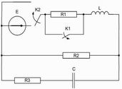
427701-7  Условие задачи:  E=146 В w=10000 рад/с  R1=81 Ом R2=27 Ом  R3=27 Ом  Классич. метод:L=39 мГн C=1,45 мкФ  Операт. метод:L=36 мГнC=0,89 мкФ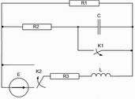 | 427701-8  Условие задачи:  E=118 В w=10000 рад/с  R1=74 Ом R2=21 Ом  R3=26 Ом  Классич. метод:L=33 мГн C=0,62 мкФ  Операт. метод:L=22 мГнC=0,73 мкФ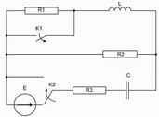
427701-9  Условие задачи:  E=128 В w=10000 рад/с  R1=70 Ом R2=34 Ом  R3=41 Ом  Классич. метод:L=34 мГн C=1,21 мкФ  Операт. метод:L=21 мГнC=0,91 мкФ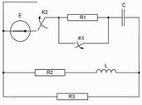 | 427701-10  Условие задачи:  E=92 В w=10000 рад/с  R1=68 Ом R2=31 Ом  R3=28 Ом  Классич. метод:L=29 мГн C=1,49 мкФ  Операт. метод:L=39 мГнC=0,79 мкФ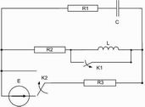
427701-11  Условие задачи:  E=115 В w=10000 рад/с  R1=87 Ом R2=42 Ом  R3=45 Ом  Классич. метод:L=32 мГн C=0,95 мкФ  Операт. метод:L=38 мГнC=0,98 мкФ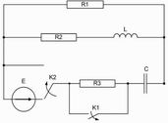 | 427701-12  Условие задачи:  E=143 В w=10000 рад/с  R1=60 Ом R2=35 Ом  R3=22 Ом  Классич. метод:L=29 мГн C=0,94 мкФ  Операт. метод:L=33 мГнC=1,41 мкФ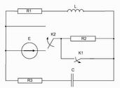
427701-13  Условие задачи:  E=142 В w=10000 рад/с  R1=90 Ом R2=16 Ом  R3=26 Ом  Классич. метод:L=24 мГн C=1,3 мкФ  Операт. метод:L=22 мГнC=0,91 мкФ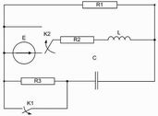 | 427701-14  Условие задачи:  E=119 В w=10000 рад/с  R1=114 Ом R2=21 Ом  R3=18 Ом  Классич. метод:L=36 мГн C=0,83 мкФ  Операт. метод:L=31 мГнC=1,07 мкФ
427701-15  Условие задачи:  E=116 В w=10000 рад/с  R1=78 Ом R2=33 Ом  R3=44 Ом  Классич. метод:L=24 мГн C=0,81 мкФ  Операт. метод:L=22 мГнC=1,21 мкФ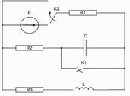 | 427701-16  Условие задачи:  E=104 В w=10000 рад/с  R1=79 Ом R2=19 Ом  R3=38 Ом  Классич. метод:L=33 мГн C=1,14 мкФ  Операт. метод:L=21 мГнC=0,76 мкФ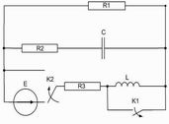
427701-17  Условие задачи:  E=88 В w=10000 рад/с  R1=110 Ом R2=26 Ом  R3=41 Ом  Классич. метод:L=20 мГн C=0,57 мкФ  Операт. метод:L=30 мГнC=0,95 мкФ | 427701-18  Условие задачи:  E=84 В w=10000 рад/с  R1=90 Ом R2=39 Ом  R3=26 Ом  Классич. метод:L=24 мГн C=0,63 мкФ  Операт. метод:L=24 мГнC=1,32 мкФ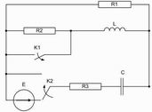
427701-19  Условие задачи:  E=109 В w=10000 рад/с  R1=69 Ом R2=35 Ом  R3=40 Ом  Классич. метод:L=39 мГн C=1,46 мкФ  Операт. метод:L=40 мГнC=0,82 мкФ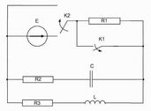 | 427701-20  Условие задачи:  E=84 В w=10000 рад/с  R1=119 Ом R2=17 Ом  R3=27 Ом  Классич. метод:L=20 мГн C=1,29 мкФ  Операт. метод:L=28 мГнC=1,11 мкФ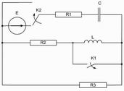
427701-21  Условие задачи:  E=95 В w=10000 рад/с  R1=68 Ом R2=17 Ом  R3=29 Ом  Классич. метод:L=31 мГн C=0,86 мкФ  Операт. метод:L=39 мГнC=1,08 мкФ | 427701-22  Условие задачи:  E=55 В w=10000 рад/с  R1=120 Ом R2=44 Ом  R3=21 Ом  Классич. метод:L=34 мГн C=0,98 мкФ  Операт. метод:L=40 мГнC=0,77 мкФ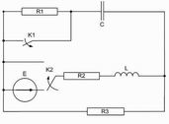
427701-23  Условие задачи:  E=104 В w=10000 рад/с  R1=104 Ом R2=43 Ом  R3=18 Ом  Классич. метод:L=30 мГн C=0,92 мкФ  Операт. метод:L=29 мГнC=1,2 мкФ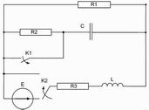 | 427701-24  Условие задачи:  E=76 В w=10000 рад/с  R1=102 Ом R2=18 Ом  R3=45 Ом  Классич. метод:L=29 мГн C=0,82 мкФ  Операт. метод:L=30 мГнC=1,17 мкФ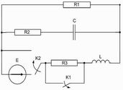
427701-25  Условие задачи:  E=77 В w=10000 рад/с  R1=114 Ом R2=37 Ом  R3=31 Ом  Классич. метод:L=30 мГн C=0,62 мкФ  Операт. метод:L=38 мГнC=0,9 мкФ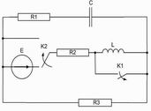 | 427701-26  Условие задачи:  E=143 В w=10000 рад/с  R1=120 Ом R2=24 Ом  R3=27 Ом  Классич. метод:L=23 мГн C=1,43 мкФ  Операт. метод:L=34 мГнC=1,49 мкФ
427701-27  Условие задачи:  E=147 В w=10000 рад/с  R1=102 Ом R2=43 Ом  R3=35 Ом  Классич. метод:L=33 мГн C=0,92 мкФ  Операт. метод:L=34 мГнC=0,55 мкФ | 427701-28  Условие задачи:  E=70 В w=10000 рад/с  R1=95 Ом R2=41 Ом  R3=40 Ом  Классич. метод:L=22 мГн C=1,38 мкФ  Операт. метод:L=34 мГнC=1,45 мкФ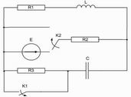
427701-29  Условие задачи:  E=139 В w=10000 рад/с  R1=114 Ом R2=41 Ом  R3=24 Ом  Классич. метод:L=27 мГн C=1,05 мкФ  Операт. метод:L=35 мГнC=0,64 мкФ | 427701-30  Условие задачи:  E=72 В w=10000 рад/с  R1=77 Ом R2=28 Ом  R3=32 Ом  Классич. метод:L=36 мГн C=0,82 мкФ  Операт. метод:L=30 мГнC=1,48 мкФ

